工商管理与关务学院工作简报
沪关院工商编 2020年第95期 10月15日
人文社科项目申报的几点体会
——工商学院党支部组织开展党建论坛（五）
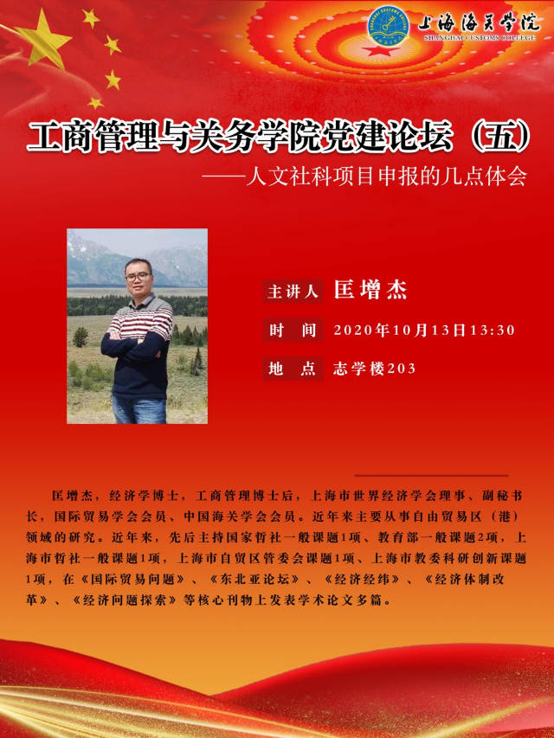
为进一步提高人文社科类项目申报质量，不断提升学院教师科研水平。工商学院党支部充分发挥党员模范带头作用，于10月13日下午邀请副院长匡增杰同志，以“人文社科项目申报的几点体会”为题开展培训讲座。讲座由支部书记孙浩同志主持，学院全体教师参加。
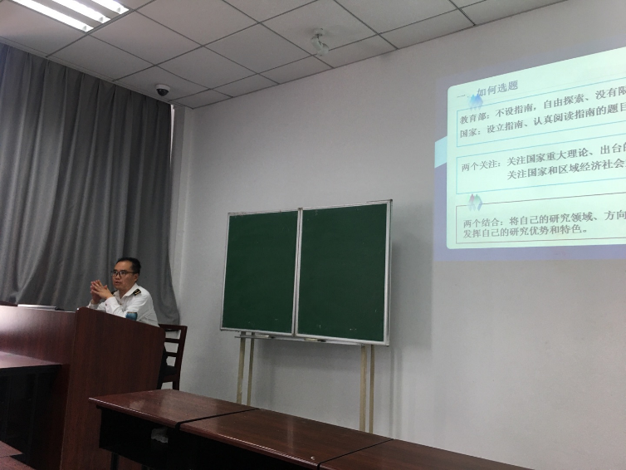
匡增杰同志结合自身课题申报经历，生动阐述了在撰写人文社科项目申报书过程中应该注意的诸多问题，包括如何选题、如何做好文献综述、研究内容、研究思路及研究方法撰写等。匡增杰副院长强调，申报国家社科基金立项者的课题申报材料要切实做到重点难点突出，研究目标明确清晰、直奔主题，总体框架逻辑严谨、层层递进（紧扣主题、整体与部分的关系），研究方法具体科学规范（定性与定量、理论研究与实证研究相结合）。鼓励老师们加强研究思考，取得更为优异的科研成果。
全场讲座内容丰富，分析缜密，深入浅出，可借鉴可参考性强，使老师们对人文社科项目申报有了更为全面的了解和更为理性的认识，是教师汲取科研经验、交流学术心得的一次宝贵机会，促进了党建与业务工作的紧密融合。

